Мероприятие для детей начальной школы в рамках недели чтения
Конкурс смекалистых «Буквознайка»
Цель: Продолжать учить детей работать с фразами, словами, буквами; Учить разгадывать ребусы, шарады, головоломки.
Проверить имеющиеся знания по детским литературным произведениям, пословицам.
Развивать память, речь, мышление, воображение, пополнять словарный запас.
Продолжать учить работать в коллективе, воспитывать выдержку, применять ранее полученные знания на практике.
Прививать любовь к родной речи.
Оборудование: мультимедийный проектор, экран.
Ход мероприятия:
- Учитель объявляет тему и цель и правила Конкурса смекалистых. 1 слайд
Дети делятся на 2 команды. Перед каждой командой лежат листочки для вписывания правильных ответов.
(В ходе мероприятия учитель показывает и озвучивает различные задания. Дети выполняют и за правильные ответы команды получают фишки)
- Выполнение командами конкурсных заданий:
- Найди имена сказочных героев 2 слайд На нём изображены сказочные герои, имена которых спрятаны в клетках кроссворда. (Читать можно сверху- вниз, снизу-вверх, слева - направо и по диагонали)
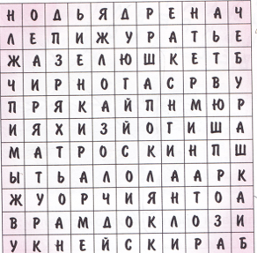
Правильные ответы: Чебурашка, Матроскин, Шапокляк, Незнайка, Пятачок, Карлсон, Том, Джерри.
- Слайд 3 Прочитайте обращение мышей к коту.
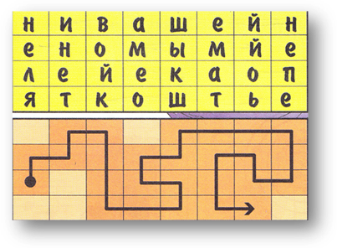
Правильный ответ: Ленивой кошке мышей не помать.
- Слайд 4 К данным словам подбери слова синонимы

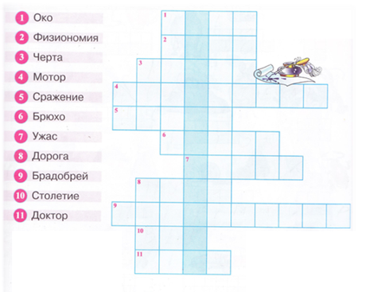
- Какое слово получилось по вертикали?
Правильные ответы:
Глаз, лицо, линия, двигатель, битва, живот, страх, путь, парикмахер, век, врач. Слово по вертикали: ЛИНГВИСТИКА

4) Слайд 5
С помощью кода впишите буквы в клеточки и узнаете, какую дразнилку прострекотала сорока ребятам. 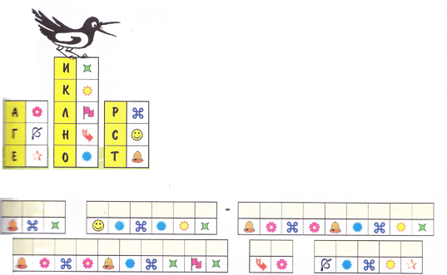
Правильный ответ: Три сороки - тараторки тараторили на горке.
5) Слайд 6 Соберите рассыпанные пословицы.

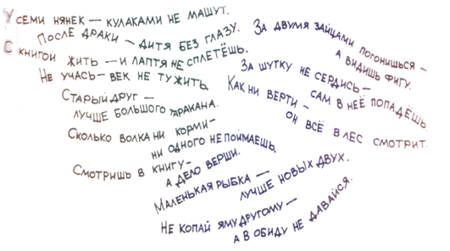
Слайд 7 Правильные ответы
У семи нянек дитя без глазу.
После драки кулаками не машут.
С книгой жить - век не тужить.
Не учась и лаптя не сплетёшь.
Старый друг лучше новых двух.
Сколько волка ни корми – он всё лес смотрит.
Смотришь в книгу, а видишь фигу.
Маленькая рыбка лучше большого таракана.
Не копай яму другому – сам неё попадёшь.
За двумя зайцами погонишься, ни одного не поймаешь.
За шутку не сердись, а в обиду не давайся.
Как ни верти, а дело верши.
6) Слайд 8 Соедини слоги из левого столбика со слогами из правого.
Какие слова получатся?
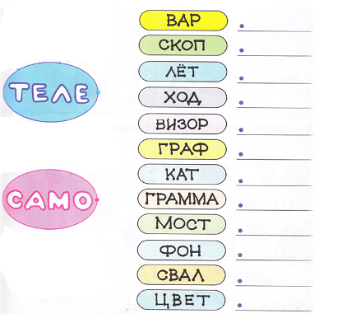
Правильные ответы:
Самовар, телескоп, самолёт, самоход, телевизор, телеграф, самокат, телеграмма, телемост, телефон, самосвал, самоцвет.
7) Слайд 9 Прочитай фразу, вписав нужные буквы в квадратики.
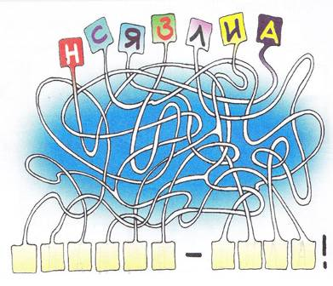
Правильный ответ: Знания – сила!
8) слайд 10 Прочитай на шариках имена ребят
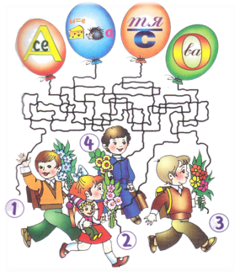Правильные ответы: Вова, Настя, Серёжа, Сева.
- Подведение итогов. Подсчёт фишек у команд. Определение команды-победителя.
Слайд 10 Молодцы!
Подготовила мероприятие Гаранина Н.Н.

